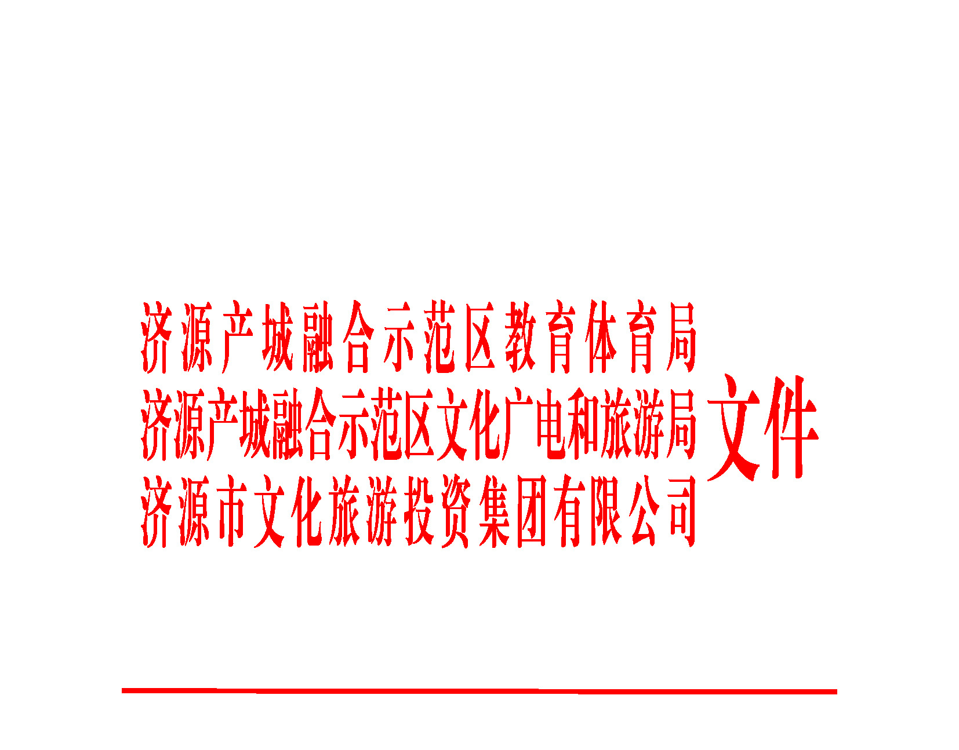

济管教体〔2022〕5号

关于开展2022年研学实践教育优秀课程
评选活动的通知

各中心校、市直学校、研学基地、旅行社：
为全面贯彻党的十九大历次全会和习近平总书记视察河南重要讲话精神，深入挖掘济源研学资源优势，扎实推进中小学生研学实践教育“五个一”精品工程，为济洛融合工作添砖加瓦，济源产城融合示范区教育体育局、济源产城融合示范区文化广电和旅游局和济源市文化旅游投资集团有限公司决定联合开展2022年研学实践教育优秀课程评选活动，现将有关事宜通知如下：
一、指导思想
根据《教育部等11部门关于推进中小学生研学旅行的意见》（教基一〔2016〕8号）、《河南省教育厅等 10 部门关于推进中小学生研学旅行的实施方案》（豫教基一〔2019〕13号）和《教育部关于印发中小学综合实践活动课程指导纲要的通知》（教材〔2017〕4号）等相关文件要求，坚持教育性、实践性、安全性、公益性等原则，评选一批主题健康向上、课程体系完善、育人效果明显的研学实践教育优秀课程， 形成适用不同学段、不同主题的研学实践教育课程资源，推进济源研学实践教育工作持续健康发展。
二、评选内容
参选研学实践教育课程要根据不同学段的研学实践教育目标，深入挖掘、研究、整合济源丰厚的历史文化、优秀的传统文化、秀丽的山川美景、淳朴的乡风民俗、辉煌的社会发展成果等元素，有针对性地开发设计，构建专题类型课程。
（一）自然类。依托自然景区、风景名胜区、生态保护区、野生动物保护基地等资源单位，开展以认识自然环境为目的的一系列探究活动，将真实环境中考察所见与课堂所学内容建立联系、相互印证，促进学生知识内化和思维发展，让学生了解所处的空间环境，了解自然环境与人类发展的关系，进而形成保护环境的意识。
（二）历史类。依托历史遗迹、革命遗址、博物馆、纪念馆、文艺展馆等资源单位，借助历史考证、社会调研、人文探究、文艺鉴赏等方法，开展历史探究类、红色教育类、文化传承类等活动，引导学生坚定文化自信，传承和弘扬革命传统。
（三）地理类。依托自然和人文地理环境，通过自然考察、实验、社会调查等形式，探究地质地貌、土壤植被、气象水文人类生存的地理环境，引导学生运用所学地理知识， 如读取地图信息、辨别户外方向、分析地形地貌、解释自然现象等，开展地理小课题研究，做到学以致用。
（四）科技类。依托科技馆、科普馆等资源，通过参观、培训、实验等形式，引导学生学习科学知识、培养科学兴趣、掌握科学方法，培养学生勇于探索的精神、严谨认真的态度、热爱科学的情感。
（五）人文类。依托社会发展展馆、重大工程、大型公共设施、大型知名企业等资源单位，引导学生了解基本国情及新时代中国特色社会主义建设取得的成就，探究当前我国转型发展的重大问题与发展战略，培育学生的家国情怀、世界眼光、社会责任感等素养。
（六）体验类。依托综合实践活动基地、劳动教育基地、现代生产企业等场所，通过团队游戏、职业体验、军事训练等形式，培养学生自我发展、健康生活、勇于拼搏、团队合作等素养。
三、评选要求
（一）落实根本任务。紧紧围绕立德树人根本任务，体现实践育人教育思想，聚焦学生核心素养，以学生发展为本，突出科学性、教育性、实用性、实践性、体验性，注重学生必备品格和关键能力的形成，弘扬社会主义核心价值观。
（二）课程内容丰富。课程设计要素齐全，一般包含课程主题、课程资源、课程目标、课程内容、课程实施、课程评价、研学手册等内容。
（三）便于实施评价。明确课程组织实施的目标、路径、方法，日程安排合理，对课程实施的各个环节有周密活动方案和安全应急预案。注重过程性数据记录和结果性评价相结合的综合评价方式。
（四）体现学科融合。申报课程要与学校课程紧密结合，研究性学习和项目式学习特征显著，以游戏化、体验式、任务驱动、探究性主题、多学科融合学习为主，科学设计综合性探究问题，构建跨学科研学课程体系。
（五）经过实践检验。所申报课程内容符合学生身心发展阶段特点，实施对象明确，已经落地实践。各基地和旅行社所申报课程，要提交能够证明课程效果的相关佐证材料（包括：具有代表性的图片不少于5张，单张大小不超过2M，格式为jpg或png；视频资料，分辨率不低于1080P，时长不超过5分钟，格式为常见视频播放方式）。
四、报送方式
（一）本次评选活动由单位集中报送。中心校至少2节，市直学校、研学基地和旅行社各1节。
（二）各单位于2022年4月22日前将课程汇总表和课程电子版打包发送至教育体育局教育科邮箱：hnjyjyk@126.com（若电子版附件过大，可拷贝U盘随纸质版材料一并上交），纸质版一份交至教育科东区102房间。
（三）报名参加本次活动，即被视为同意教育行政部门在推进中小学生研学实践教育活动中公益性使用其成果。所有申报作品必须是原创作品或获得合法授权，不能存在侵犯他人知识产权，不能存在任何法律纠纷。
（四）本次活动不收取任何费用。
（五）评选出的优秀课程，后期将进行全市展示推广，并给予一定的奖励。
联系人及电话：卢亚丽 15939158568
卢广周 13838933609

附件：1.济源示范区研学实践教育课程评选申报表
2.济源示范区研学实践教育课程评选汇总表
3.济源示范区研学实践教育课程承诺书
4.济源示范区研学实践教育课程评定标准

济源产城融合示范区 济源产城融合示范区 济源市文化旅游投资集团
教育体育局 文化广电和旅游局 有限公司
2022年2月25日
附件1
济源示范区研学实践教育课程评选申报表
课程名称
课程对象 |  | 小学□；初中□；高中□
研发单位
研发主持人 |  |  | 研发参与人  （5人以内）
联系人 |  |  | 电话（手机）
课程简介  （300字  以内） | 课程设计方案附后（不少于4000字）
申报  单位  意见 | （盖章）  年 月 日 |  |  | 实践  学校  意见 | （盖章）  年 月 日
中心校  意 见 | （盖章）  年 月 日 |  |  | 市级  教育  部门  意见 | （盖章）  年 月 日
备注：1.市直学校：只需加盖“申报单位意见”。
2.有中心校的中小学：需加盖“申报单位意见”和“中心校意见”。
3.各研学基地、旅行社：需加盖“申报单位意见”；还需加盖“实践学校意见”，并不少于3所实践学校在申报表中联合盖章。
附件2
— 8 —
济源示范区研学实践教育课程评选汇总表
单位（盖章）： 联系人： 联系电话：
序号 | 课程名称 | 研发单位 | 研发主持人 | 研发参与者（5人以内） | 联系人 | 电话（手机）
1
2
3
4
5
6
说明：1.中心校：汇总辖区内学校申报的其它资料一并上报。2.市直学校、各研学基地和旅行社：直接上报。
附件3

济源示范区研学实践教育课程
承 诺 书

郑重承诺：
本团队提交的研学实践教育课程
，系根据团队研学实践教育理念，独立原创撰写，且课程内容已经实践。如发现与上述承诺情况不符，本团队愿意承担一切后果。

承诺单位（盖章）
2022年 月 日
附件4
济源示范区研学实践教育课程评定标准

序号 | 项目 | 评定要素
1 | 课程主题 | 准确恰当，简洁凝练，突出特色
2 | 课程资源 | 紧扣研学主题恰当选择研学资源；研学资源特色鲜明，教育意义突出；资源点安全有保障，设施齐全。
3 | 课程目标 | 研学目标契合主题，符合核心素养和综合实践课程纲要；三维目标（知识与能力、过程与方法、情感态度与价值观）表述具体清晰；研学线路总目标、研学课程教学目标、研学场景（或称“研学点分目标”）具体目标，分层表述，内容具体；针对学生学情、针对研学资源特点、针对现场具体情况。
4 | 课程内容 | 课程内容要围绕课程主题和课程目标，结合地域文化和自身资源特点，设计出内容丰富、易于实践、过程流畅、价值突出的课程内容，包括实物场景（情景）、讲解演示（展示）内容、活动体验（操作）内容、互动交流、双向评价等基本内容，体现体验性、互动性、科学性、趣味性、教育性的结合。
5 | 课程实施 | 线路流程安排合理，紧扣主题，主次分明，过程紧凑；教学活动充分开展，主要研学点活动丰富，时间充足；研学前、研学中、研学后，各节点组织有序得当，能有效保证研学内容的落实，确保学生有效参与研学过程。
6 | 课程评价 | 评价对象包括学生、教师、服务方等各方，评价参与者多方共同参与，能力、态度、文明等内容完备；评价内容科学，操作性强，结果可呈现。
7 | 研学手册 | 内容满足研学要求，方便使用，设计精美。
8 | 安全保障 | 交通、食宿、活动、保险、医疗等安全保障健全；安全制度完善、安全组织到位、措施具体得力；应急预案具体恰当、应急要点完备。
9 | 附属要件 | 研学活动视频等资料丰富。

济源产城融合示范区教育体育局办公室 2022年2月25日印

